1. **實驗日期:** 2017/04/20

**2.**  **實驗名稱:**

1. ITS Exp. 9: 路徑MTU之發現

2. ITS Exp. 10: Network Disturbance網路干擾分析

3. ITS Exp. 11: Error Control錯誤控制

**3.  問題與答案:**

實驗一

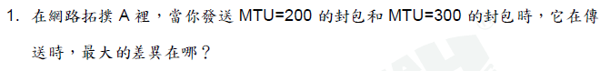

因為我們固定封包大小為800(+20)，在MTU不同的狀態下，MTU=200是需要把封包切成更多快來傳送，比MTU=300來的沒效率。

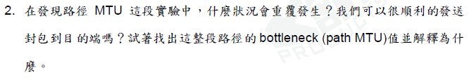

沒做實驗。

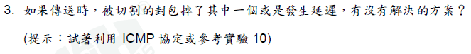

沒做實驗。

實驗二



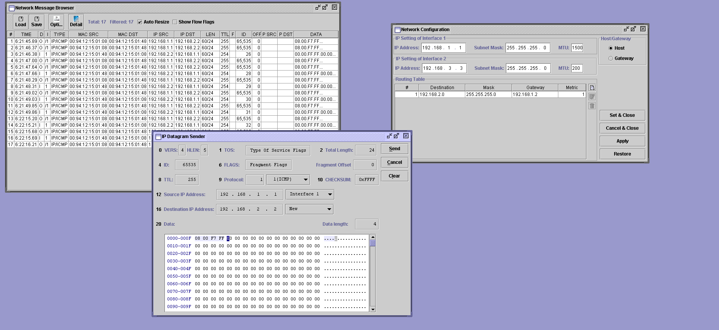

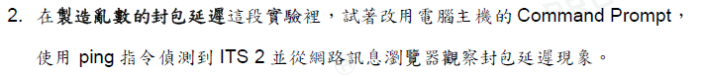

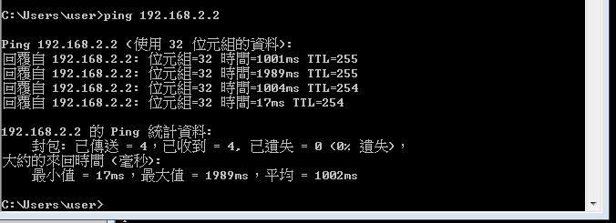

實驗三

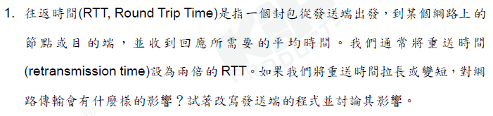

定時太長會造成網絡利用率不高；定時太短會造成多次重傳，使得網絡阻塞。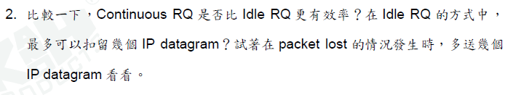

Continuous RQ不需要等trainsmission結束再重傳，發現封包遺失就會立即重傳，比idle RQ來的有效率。

**4.  結果討論:**

實驗一

ITS1發送800Bytes的UDP封包，MTU為300

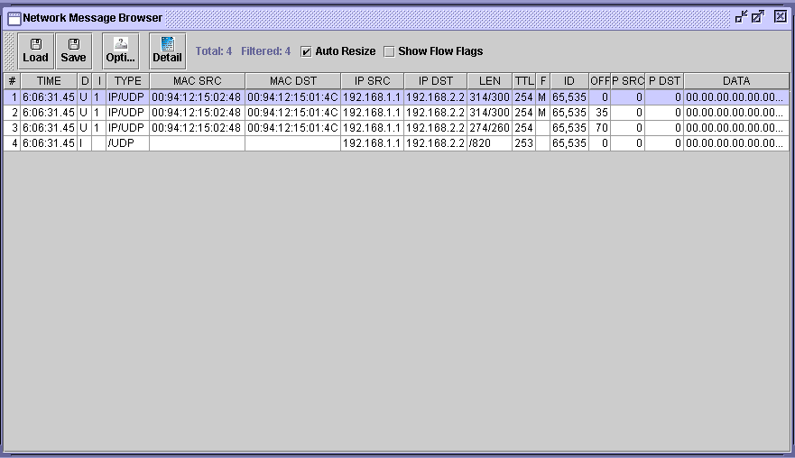

MTU改為200

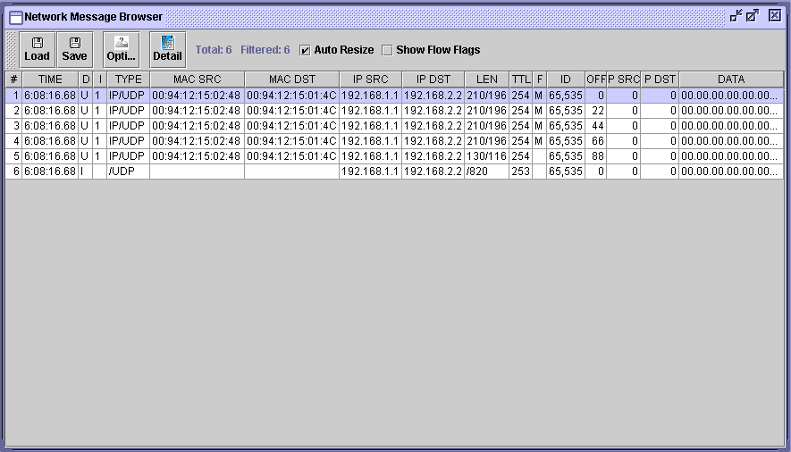

實驗二

50%封包遺失

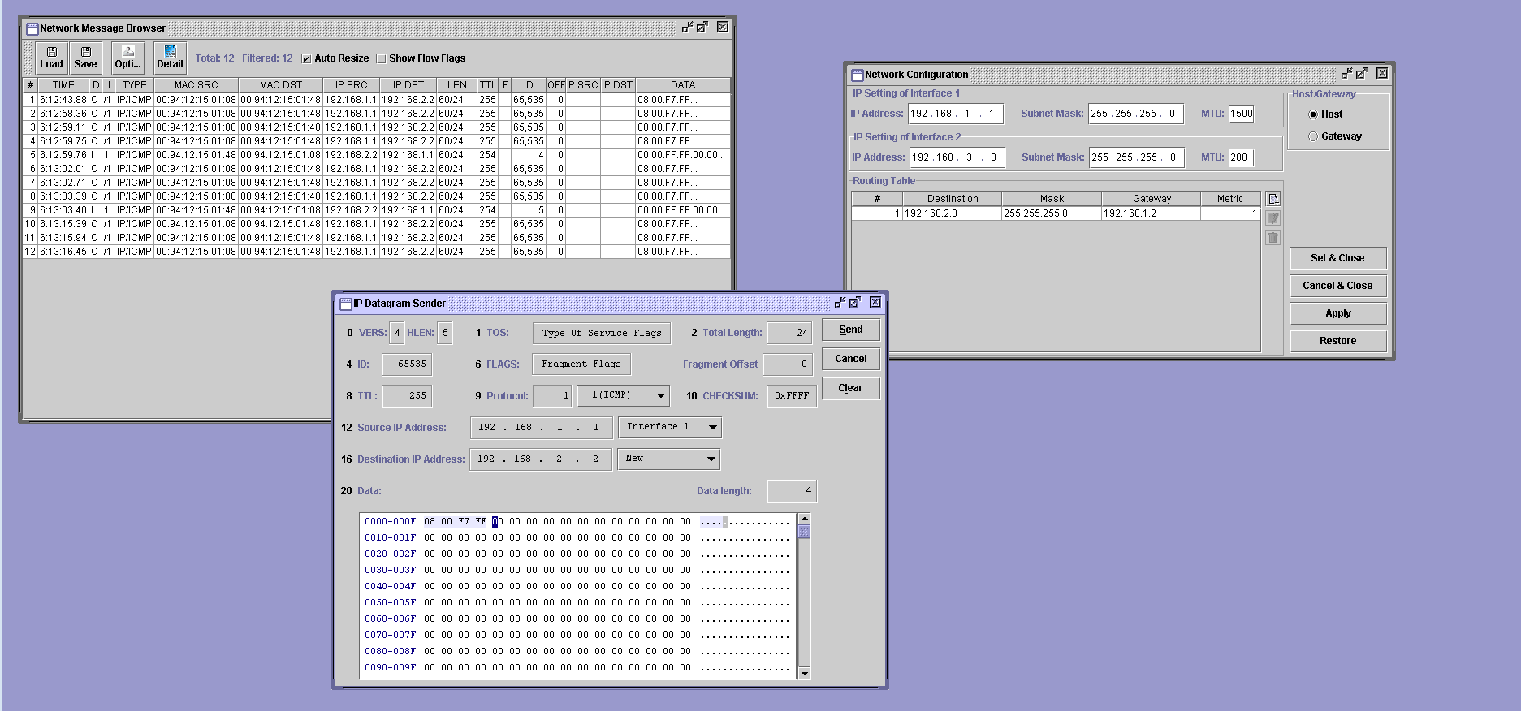

50%延遲1秒

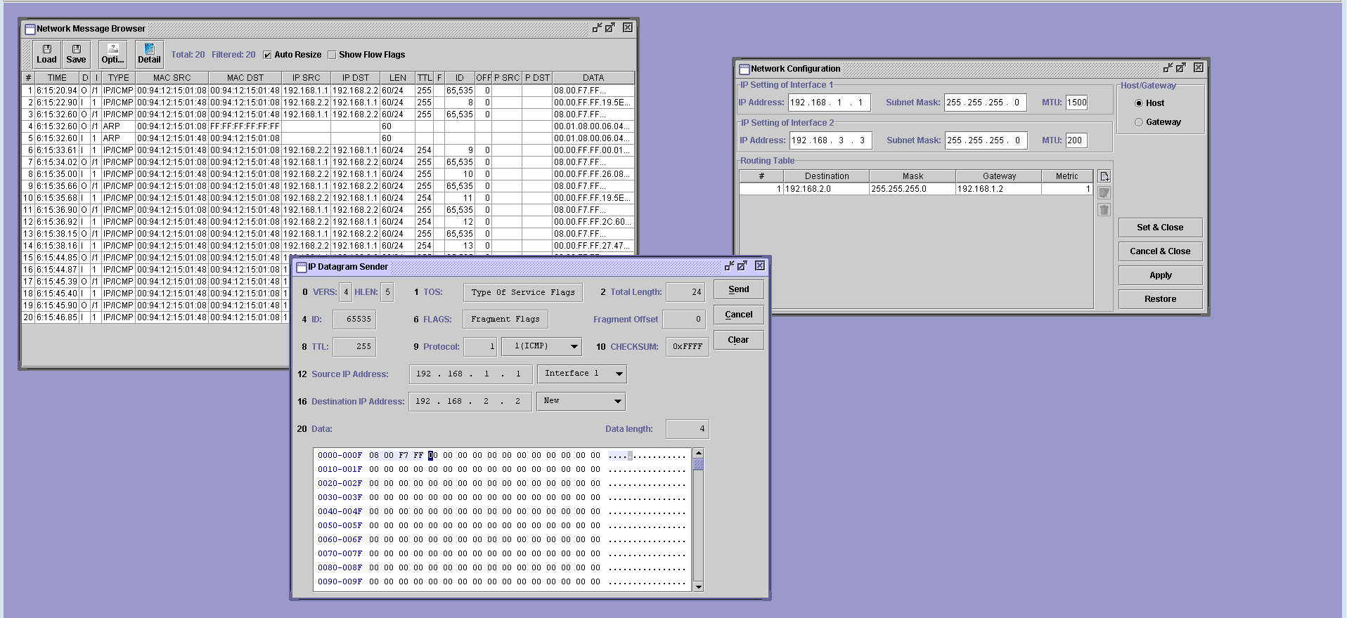

特定封包(第4個)遺失

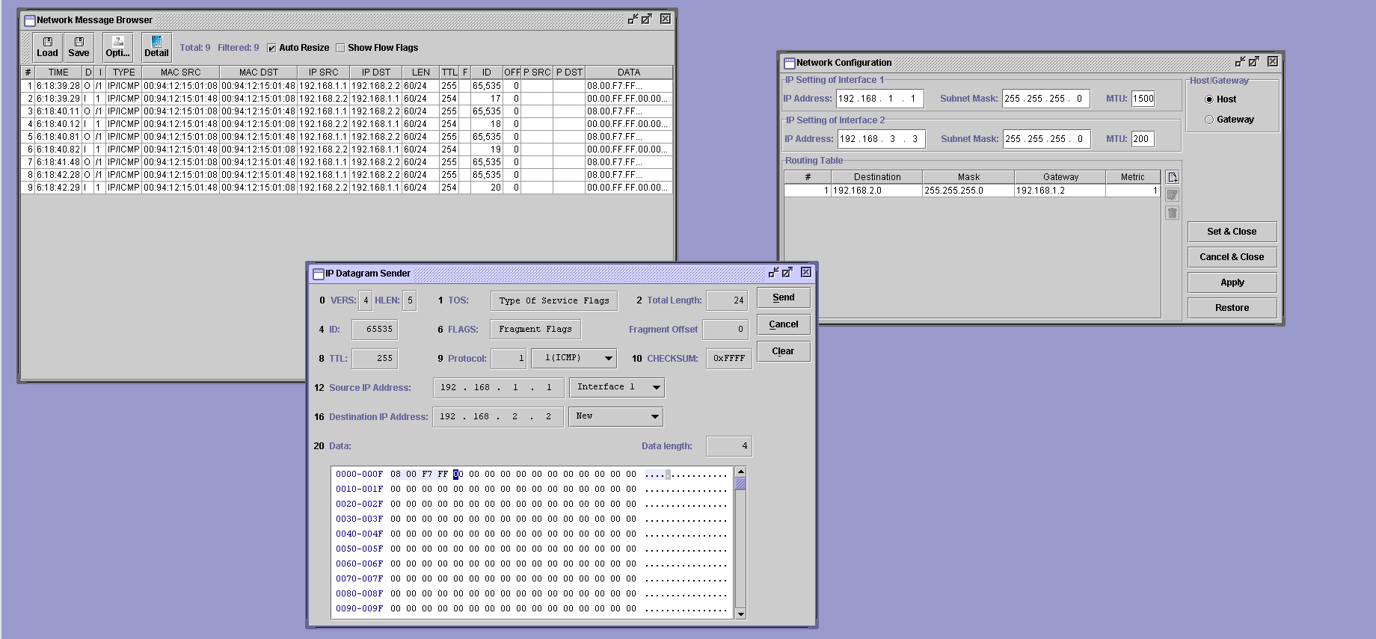

實驗三

第1次傳送沒有延遲

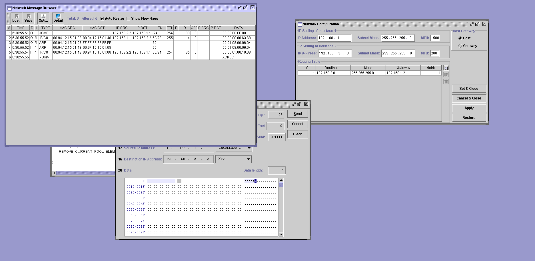

第2次傳送延遲4秒

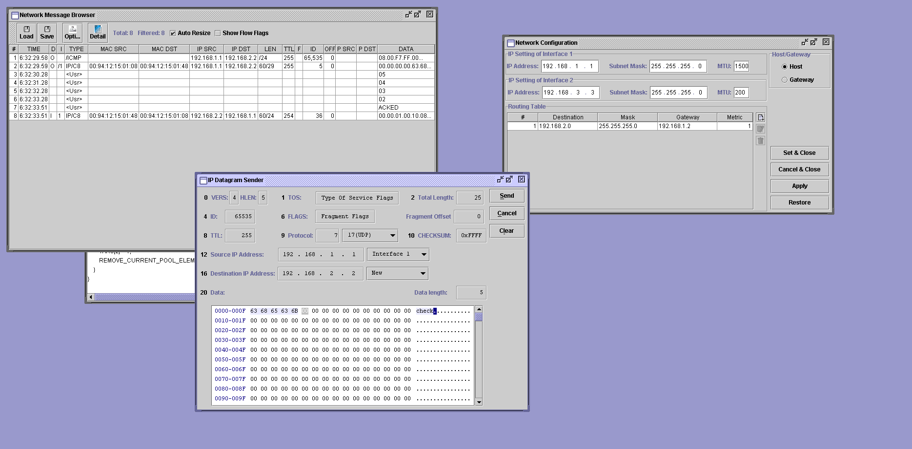

第3次延遲7秒

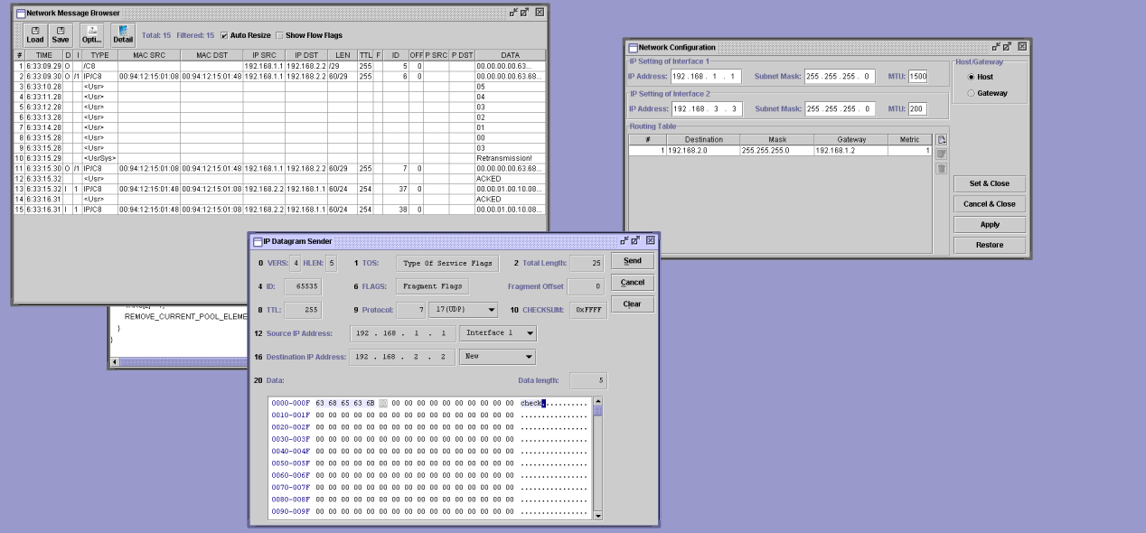

地4次遺失第5次ACK

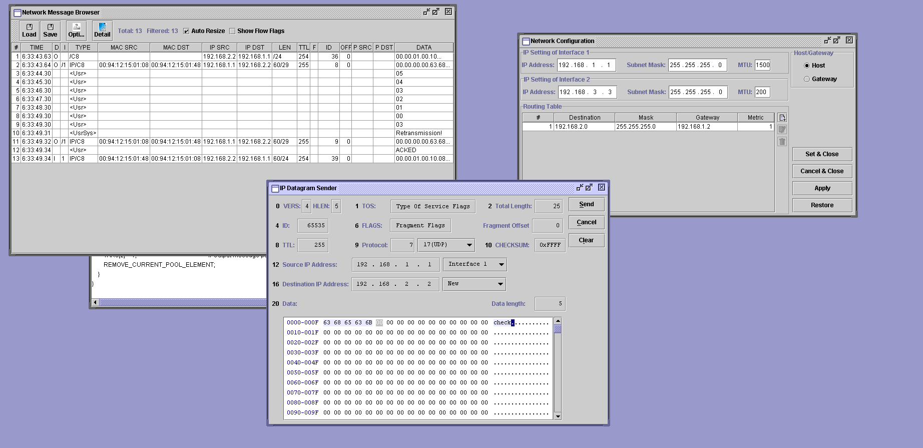

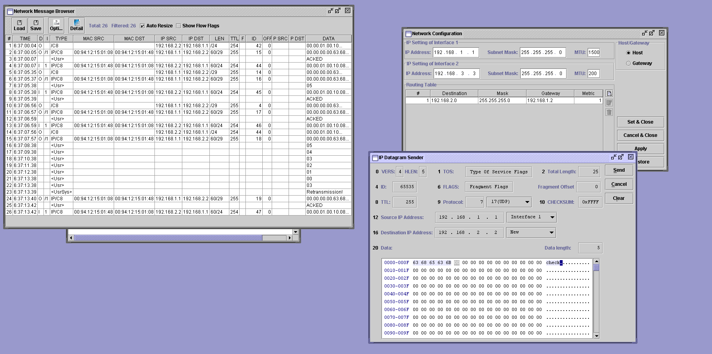

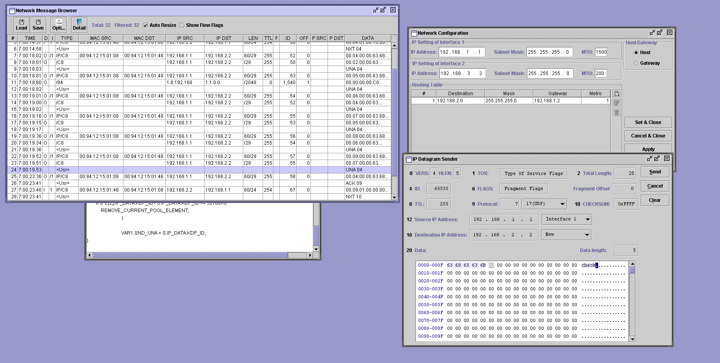

還是對於Hub的接線有些許困難，不過其他部分都還算OK，也大概可以理解是如何運作的。